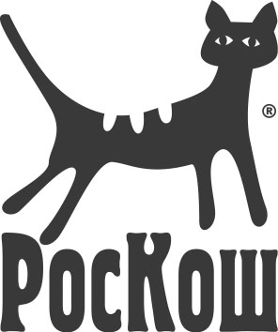 | Региональная общественная организация  Фелинологический Клуб «РосКош»  RU-0204 ОГРН 1027739304592 |  | 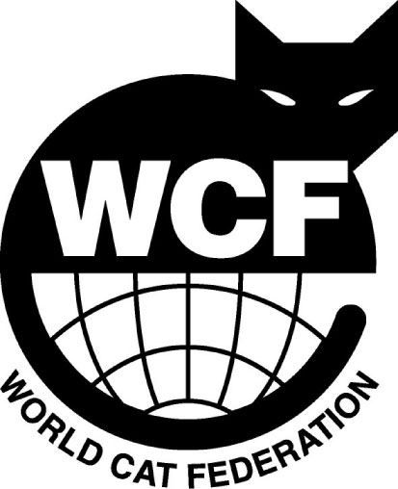
E-mail: roscosh@mail.ru  litvina@inbox.ru |  | www.roscosh.org Тел. +7 (903) 169-13-63  +7 (916) 407-69-19

Сведения о вступающем в клуб

Фамилия, имя, отчество

Домашний адрес

Телефон, E-mail
Название питомника
С Уставом клуба и правилами племенной работы ознакомлен.

Дата Подпись
Сведения о животных
- Порода
Окрас Пол
Титул и кличка
Дата рождения № рег.свид.
- Порода
Окрас Пол
Титул и кличка
Дата рождения № рег.свид.
- Порода
Окрас Пол
Титул и кличка
Дата рождения № рег.свид.
- Порода
Окрас Пол
Титул и кличка
Дата рождения № рег.свид.

